112年8月7日餐點照片
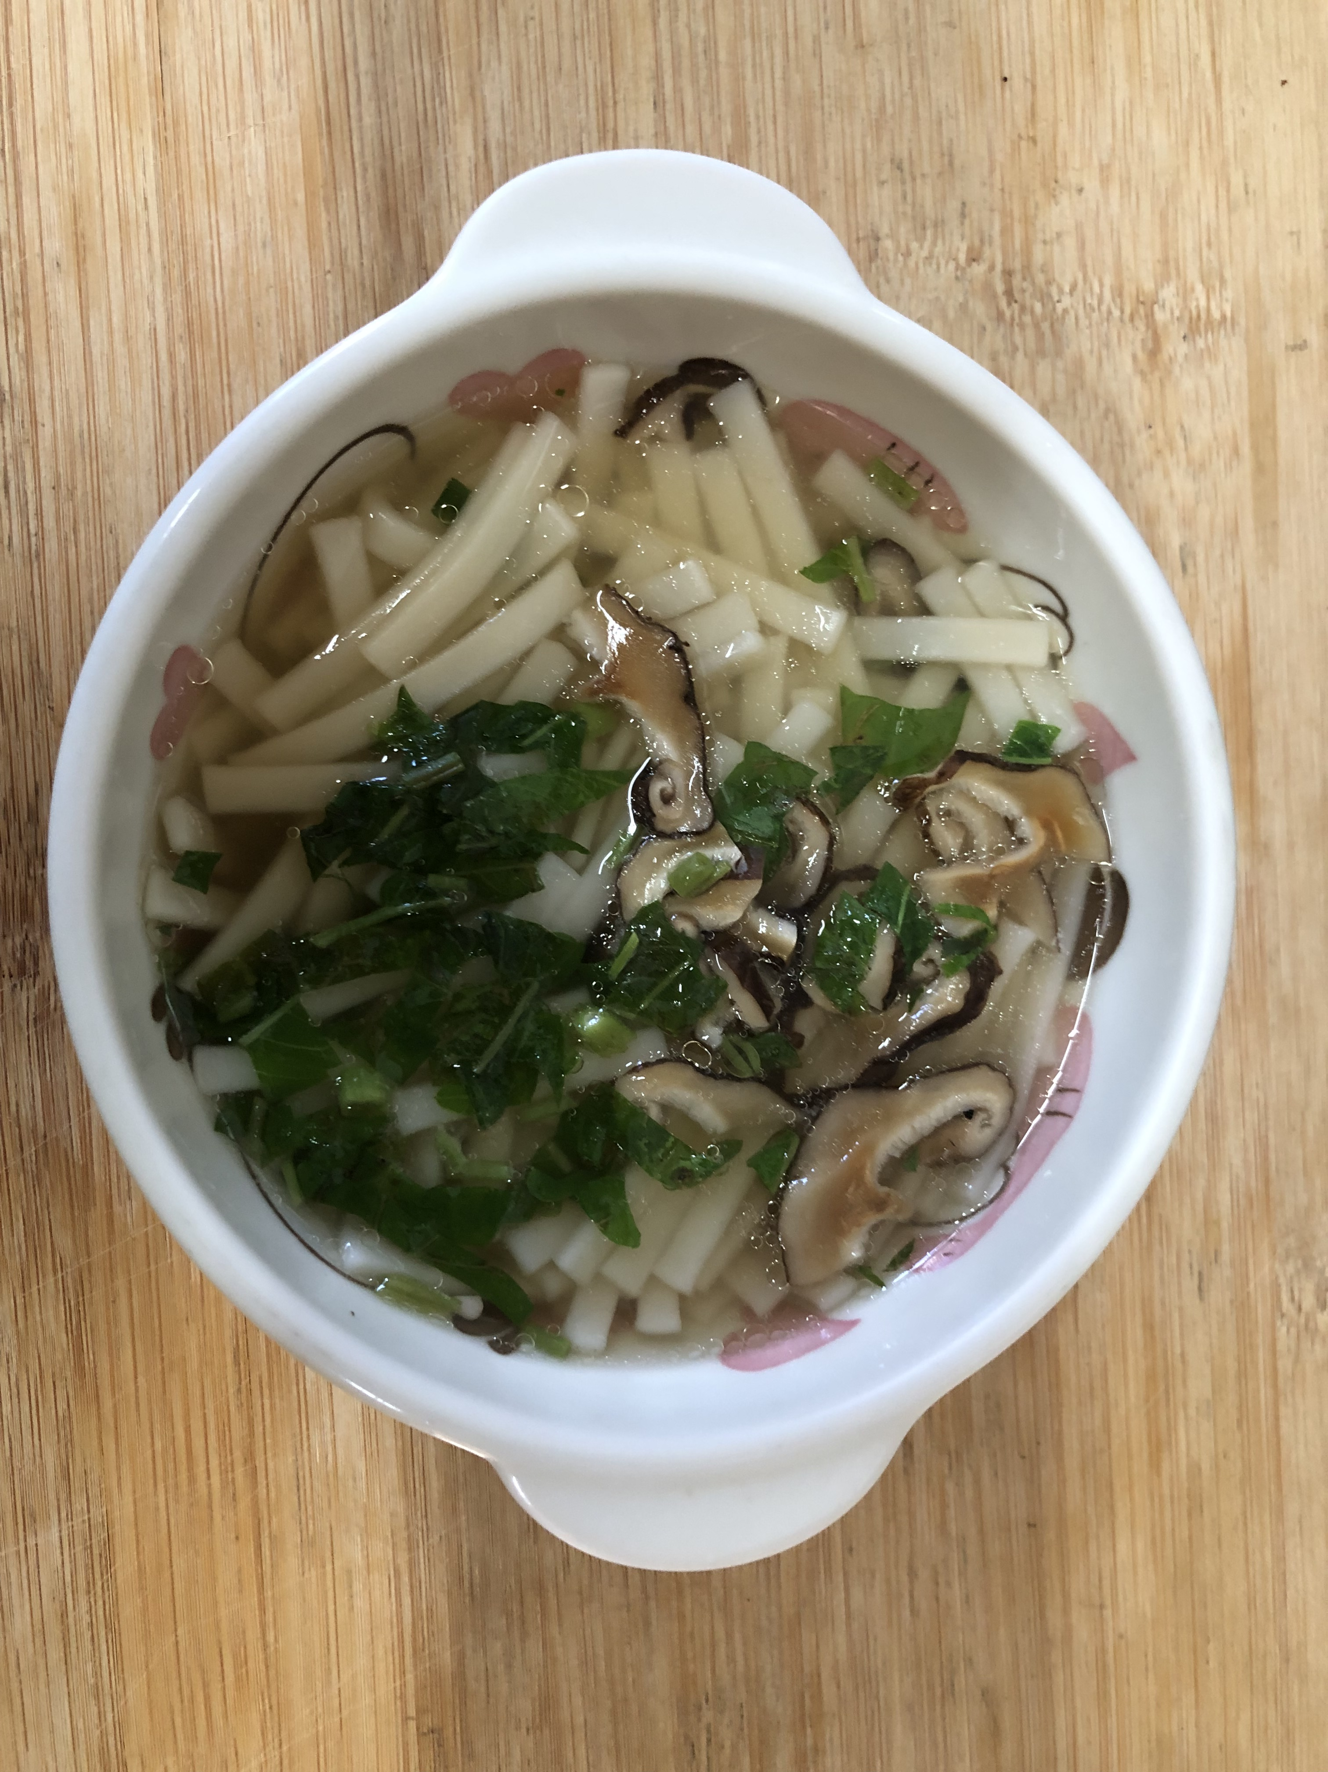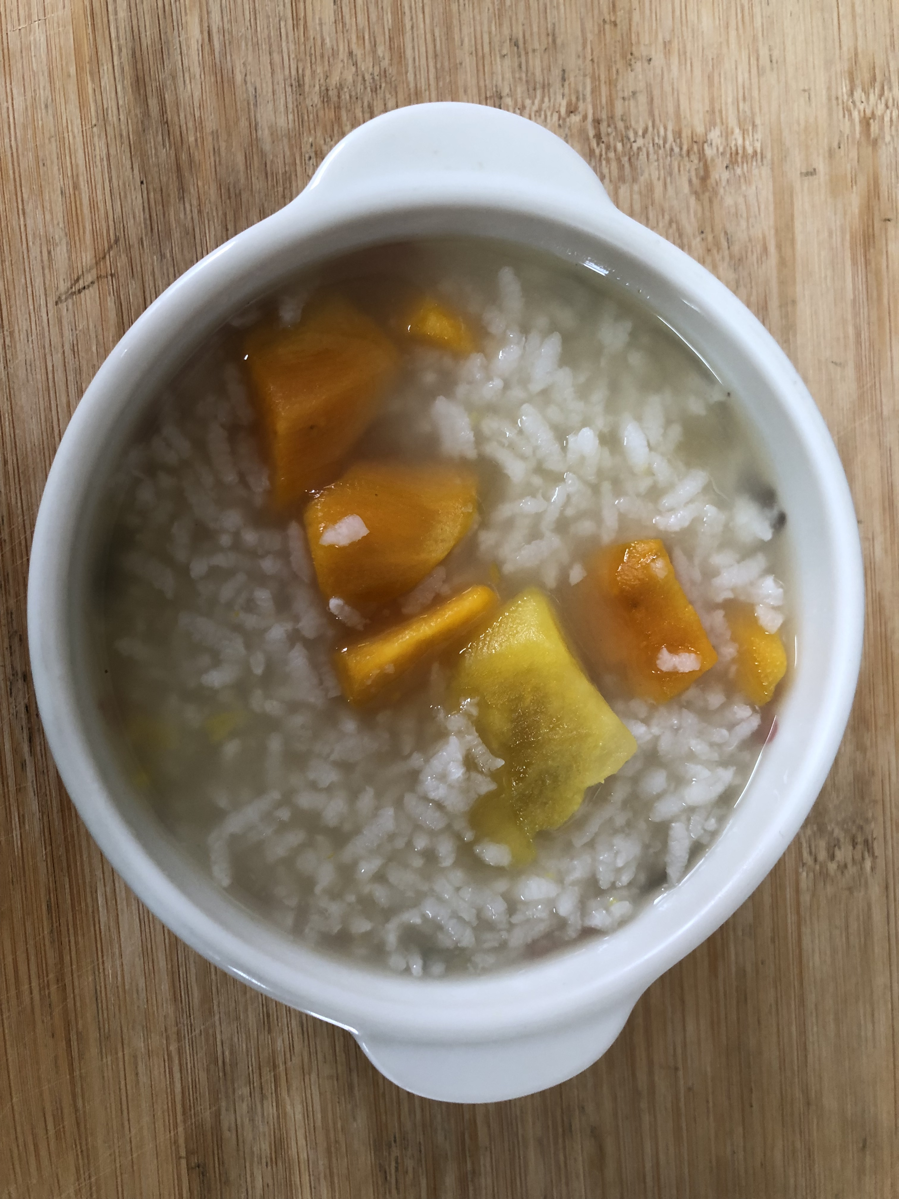
早餐(香菇蔬菜麵) 下午點心(地瓜粥)
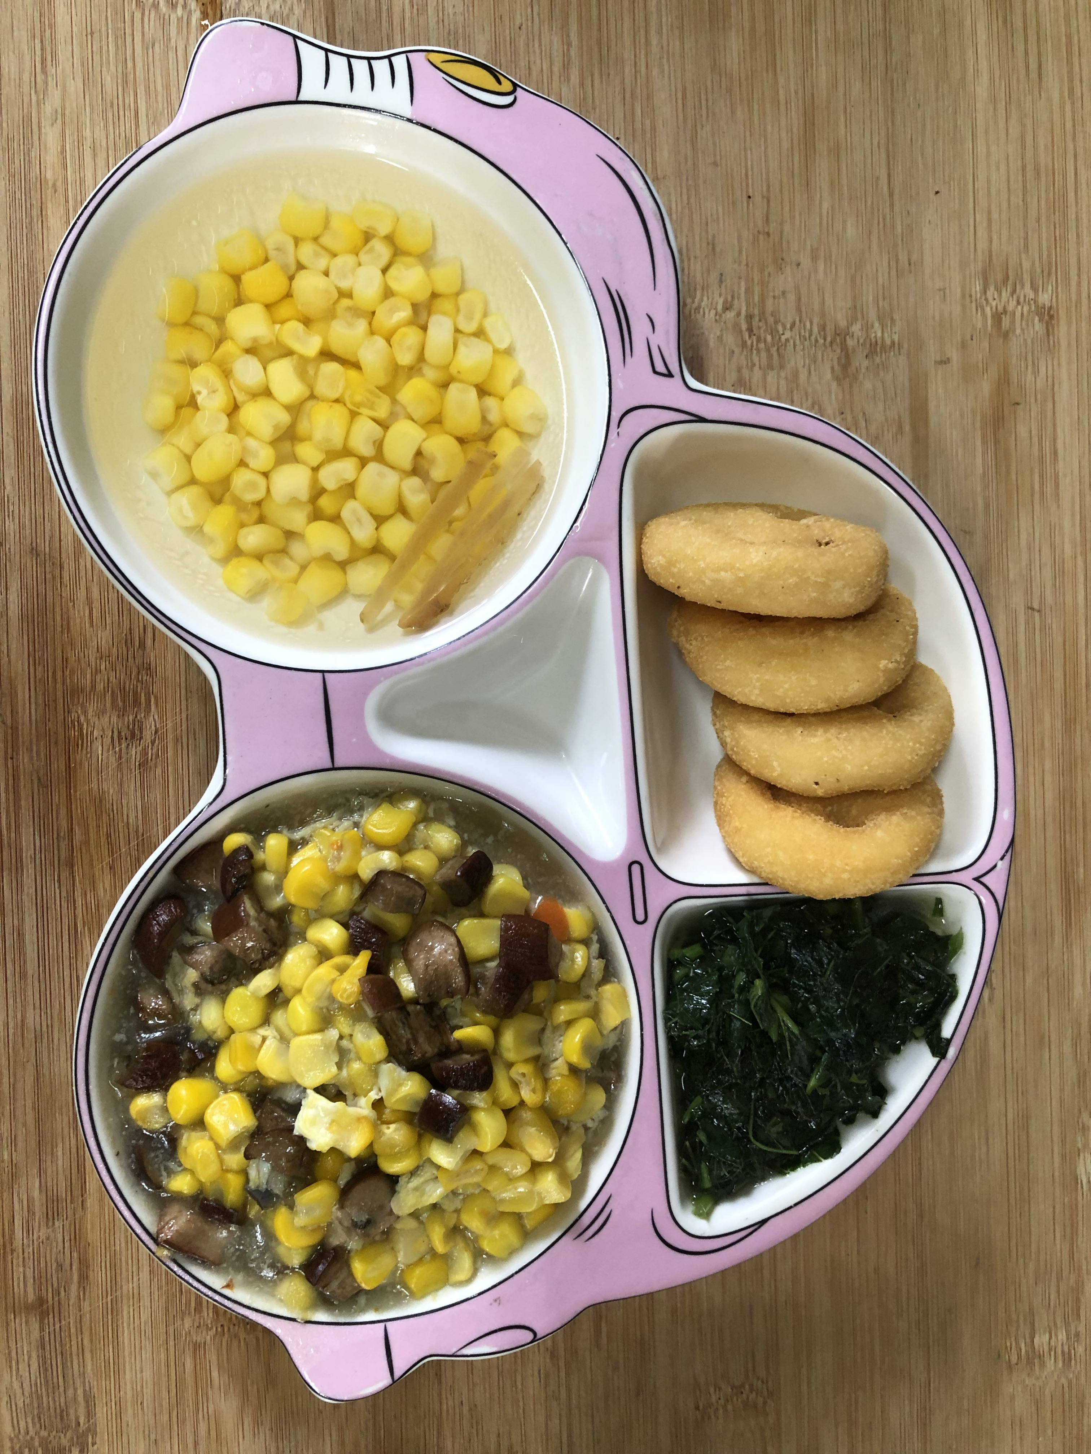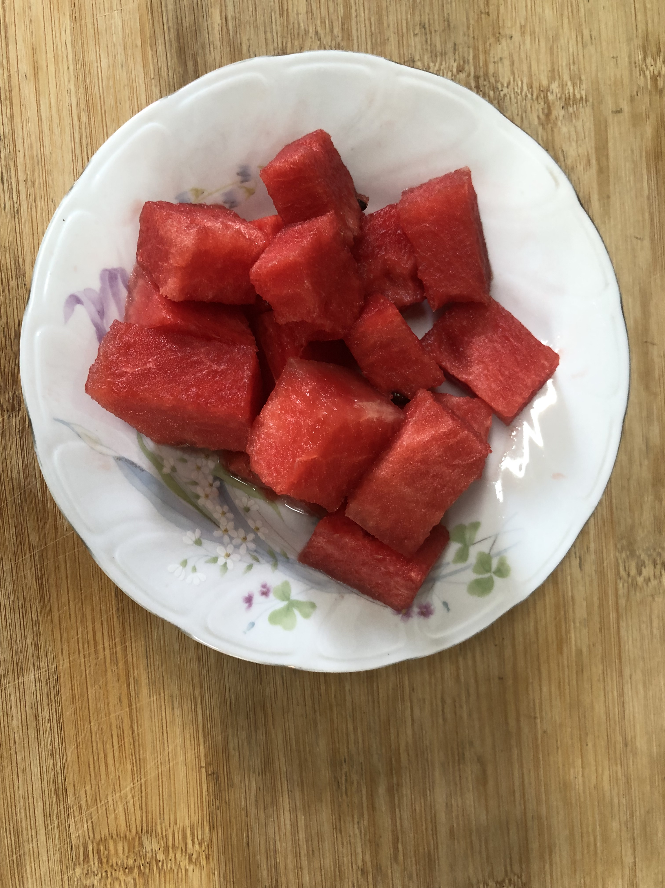
午餐(微笑薯餅、玉米滑蛋、炒青菜、薑絲玉米湯、水果)

